**12-2 直播PK流程介绍**

**什么是直播pk**

其实可以理解为是同一个直播间有多个人在线直播，然后不同的主播之间会进行一些才艺PK。在直播头像的底部会有一个pk相关的进度条，当有用户选择对应的主播进行打赏的时候，相关的pk进度条会发生一定的变动。最后进度条值高的一方PK获胜。

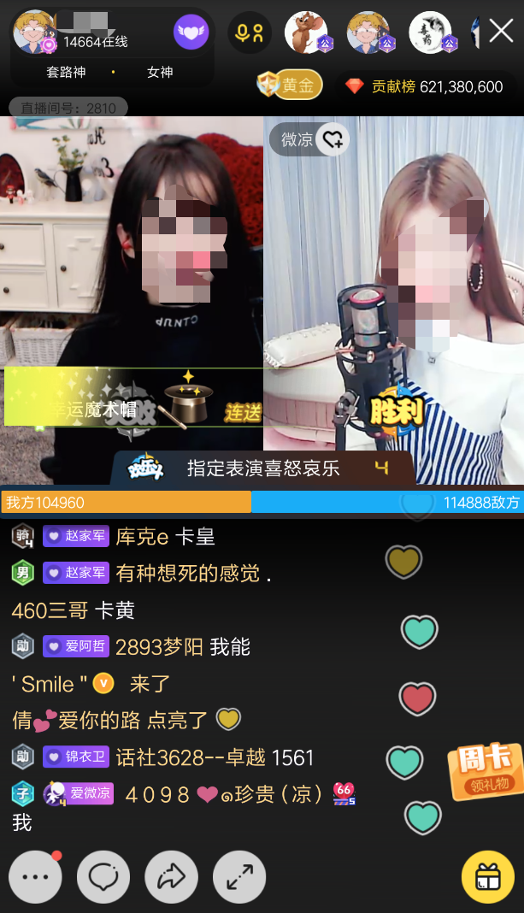

PK其实底层涉及到的技术并没有我们想象中的那么复杂，主要是利用了送礼物原先的流程，整体的链路如下图所示：

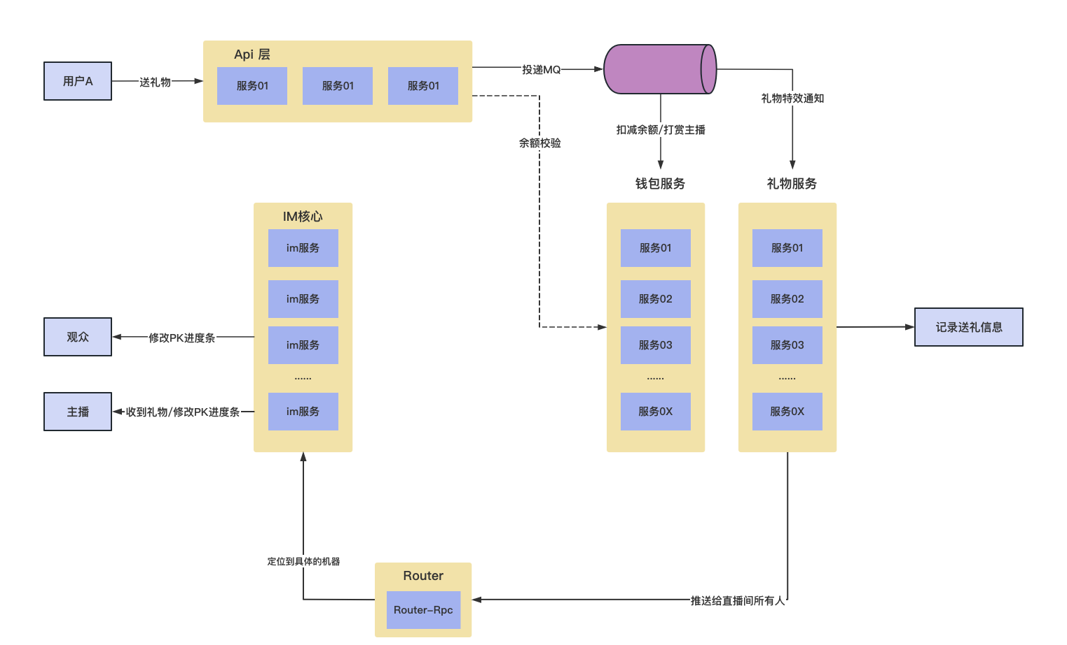

这里只不过在原先的送礼物基础上，要求实现全直播间可见，所以这里需要我们进行直播间的广播推送。这里需要使用IM去将pk进度条的值推给观众们。

**考虑点**

**推送PK进度值的是否存在乱序可能？**

例如22:59:58秒的PK进度是10:9，但是22:59:59秒的PK进度是11:9，这里我们需要确保以最新的PK进度值为准。

由于存在网络传输，所以消息到页面的先后顺序不好确保。

因此我们可以在消息体积里面注入我们每个PK进度值所对应的时间戳，然后前端页面进行PK进度渲染的时候，以最新的IM消息为准。

**如果用户中途进入直播间，PK值如何展示？**

可以按照直播间为维度，将PK的进度值放在一个redis的缓存中。

**如果我们存在廉价礼物，是否会送礼物高并发的请求场景**

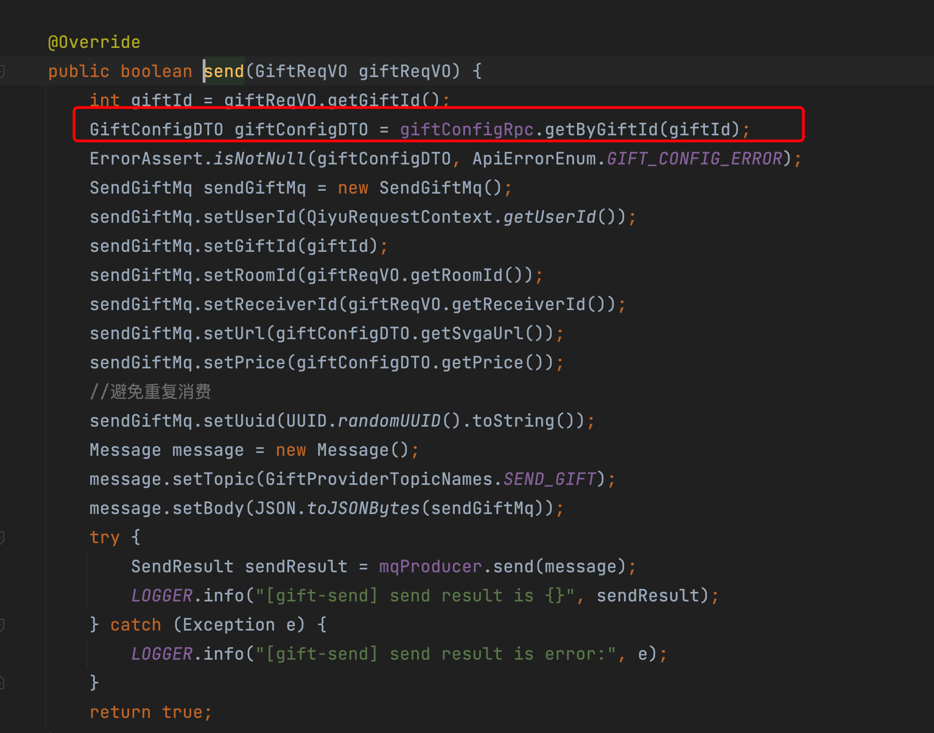

对于礼物参数的校验，其实可以合理使用一些本地缓存技术去降低RPC的损耗。